2020年度四川省攀枝花市军供站部门决算

目录

公开时间：2021年 9月9 日

第一部分部门概况 3
一、基本职能及主要工作 3
二、机构设置 5
第二部分 2020年度部门决算情况说明 5
一、收入支出决算总体情况说明 5
二、收入决算情况说明 6
三、支出决算情况说明 6
四、财政拨款收入支出决算总体情况说明 7
五、一般公共预算财政拨款支出决算情况说明 8
六、一般公共预算财政拨款基本支出决算情况说明 10
七、“三公”经费财政拨款支出决算情况说明 11
八、政府性基金预算支出决算情况说明 13
九、国有资本经营预算支出决算情况说明 13
十、其他重要事项的情况说明 13
第三部分名词解释 17
第四部分附件 20
附件1 20
附件2 25
第五部分附表 31
一、收入支出决算总表 31
二、收入决算表 31
三、支出决算表 31
四、财政拨款收入支出决算总表 31
五、财政拨款支出决算明细表 31
六、一般公共预算财政拨款支出决算表 31
七、一般公共预算财政拨款支出决算明细表 31
八、一般公共预算财政拨款基本支出决算表 31
九、一般公共预算财政拨款项目支出决算表 31
十、一般公共预算财政拨款“三公”经费支出决算表 31
十一、政府性基金预算财政拨款收入支出决算表 31
十二、政府性基金预算财政拨款“三公”经费支出决算表 31
十三、国有资本经营预算财政拨款收入支出决算表 31
十四、国有资本经营预算财政拨款支出决算表 31

第一部分部门概况

一、基本职能及主要工作
（一）主要职能
保障成批过往的部队、入伍的新兵、退伍的老兵和支前民兵、民工等在运输途中的饮食饮水的供应以及军运马匹的草料和饮水的供应。
（二）2020年重点工作完成情况
1.关于接待部队保障工作。
由于新冠疫情影响，成昆铁路断道，凉山州700余名新兵中转至攀枝花出发，加上攀枝花市本地300余名新兵，全年接待部队10余趟1千余人次，面包2000余份、牛奶1000余份、鸡蛋1000余个、矿泉水1000余瓶。全站职工坚守岗位，吃住都在站上，随时与军代处、车站联系，每趟都及时掌握了准确供应时间，并按照疫情防控方案进行采购和加工，做到了优质、快速、准确、安全、保密、持续，没有出现任何差错，保证了热菜热饭的供应，受到部队官兵一致高度称赞，满意度达到100%。
2.关于攀枝花军供南站附属设施修建工作。

攀枝花军供南站占地2000平方米，建筑面积750平方米的主体工程已经完工，并使用项目经费33.22万元进行相关设施设备及办公用品的采购；后期计划130余万元用于附属设施修建，2020年底已完成建设项目的设计、招投标等工作，预计2021年底附属设施基本能投入使用，将进一步完善军营文化建设和绿化卫生整治，使我站整体建设向现代化建设又迈进一步。
3.关于精神文明建设工作。
我站坚持以习近平新时代中国特色社会主义思想为指导，深入开展站务公开，优质服务，树文明新风活动，积极配合当地政府和社区，宣传《攀枝花市创建全国文明城市宣传方案》和迎接全国文明城市的检查，开展社区志愿者服务3次7人次，积极配合参加全国第七次人口普查工作，对站内外及周边环境卫生，认真开展爱国卫生运动及治脏、乱、差和灭“四害”活动，办板报和宣传栏，教育职工、家属子女、旅客做文明人、行文明事、说文明语加大宣传力度，清除卫生死角，树立良好的生活和卫生习惯，营造一个良好的工作和生活环境。同时我们也加强了对家属楼和宾馆的治安管理，经常检查落实防火防盗等工作，本年度没有出现“黄、赌、毒”等社会治安问题。绿化、卫生、计划生育、档案管理都达到了年初预定的目标，保持了“市级卫生红旗单位”、“市级文明单位标兵” 、“全国重点军供站”光荣称号，并按时、按质、按量完成市局年初下达的全年目标管理任务。

二、机构设置
2020年，攀枝花市军供站无内设机构，是隶属于攀枝花市退役军人事务局的全额拨款事业单位。

第二部分2020年度部门决算情况说明

一、收入支出决算总体情况说明
2020年度收、支总计253.6万元。与2019年相比，收入减少4.85万元，降低4.15%；支出增加23.27万元，增长19.65%。主要变动原因是：攀枝花市军供站2019年单位退休职工去世一名，收入中增加一笔死亡抚恤金；2020年攀枝花军供站南站主体完工，我站针对攀枝花军供站南站采购了相应的设施设备及办公用品，项目经费支出增加。
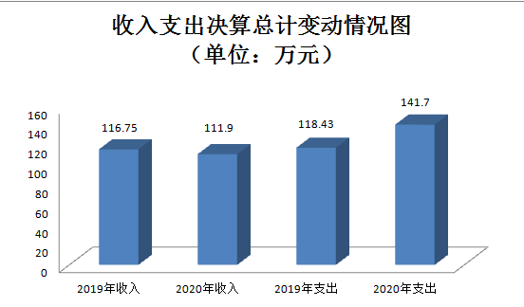
（图1：收、支决算总计变动情况图）（柱状图）

二、收入决算情况说明

2020年本年收入合计111.90万元，其中：一般公共预算财政拨款收入111.89万元，占99.99%；政府性基金预算财政拨款收入0万元，占0%；其他收入0.01万元，占0.01%。
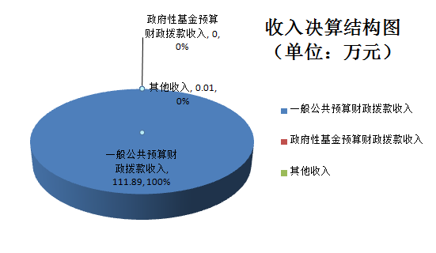
（图2：收入决算结构图）（饼状图）

三、支出决算情况说明

2020年本年支出合计141.70万元，其中：基本支出101.88万元，占71.90%；项目支出39.82万元，占28.10 %。

（图3：支出决算结构图）（饼状图）
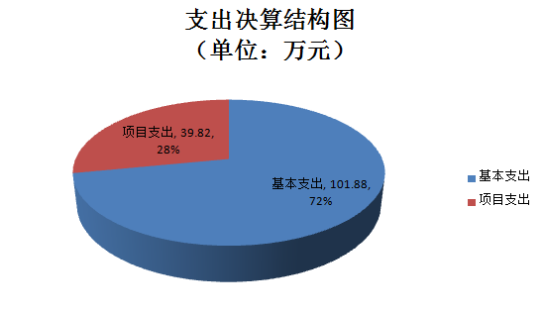

四、财政拨款收入支出决算总体情况说明
2020年财政拨款收入111.879万元、支出141.70万元。与2019年相比，财政拨款收入减少4.83万元，降低4.14%;支出增加23.29万元，增长19.67%。主要变动原因是: 攀枝花市军供站2019年单位退休职工去世一名，收入中增加一笔死亡抚恤金；2020年攀枝花军供站南站主体完工，针对攀枝花军供站南站采购了相应的设施设备及办公用品，项目经费支出增加。
（图4：财政拨款收、支决算总计变动情况）（柱状图）

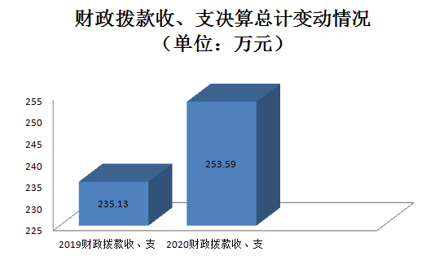

五、一般公共预算财政拨款支出决算情况说明

（一）一般公共预算财政拨款支出决算总体情况
2020年一般公共预算财政拨款支出141.70万元，占本年支出合计的100.00%。与2019年相比，一般公共预算财政拨款增加23.29万元，增长19.67%。主要变动原因是: 针对攀枝花军供站南站采购了相应的设施设备及办公用品，项目经费支出增加。
（图5：一般公共预算财政拨款支出决算变动情况）（柱状图）

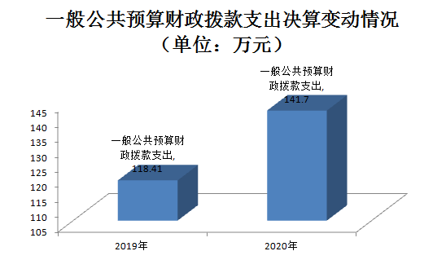

（二）一般公共预算财政拨款支出决算结构情况
2020年一般公共预算财政拨款支出141.70万元，主要用于以下方面:社会保障和就业支出135.15万元，占95.38%；住房保障支出6.55万元，占4.62%。
（图6：一般公共预算财政拨款支出决算结构）（饼状图）
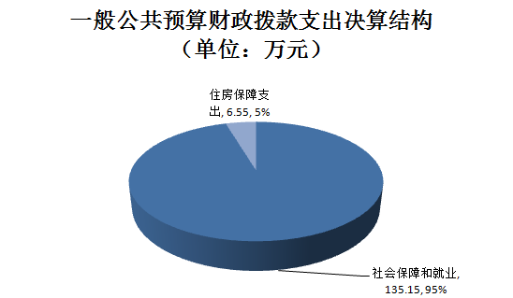

（三）一般公共预算财政拨款支出决算具体情况
2020年一般公共预算支出决算数为141.70万元，一般公共预算拨款收入为111.89万元，年初一般公共预算结转结余80万元，完成预算73.84%。其中：

1.社会保障和就业支出（类）行政事业单位养老支出（款）事业单位离退休（项）:支出决算为10.02万元，完成预算100%，决算数与预算数持平。

2.社会保障和就业支出（类）行政事业单位养老支出（款）机关事业单位基本养老保险缴费支出（项）:支出决算为16.08万元，完成预算100%，决算数与预算数持平。

3.社会保障和就业支出（类）退役军人管理事务（款）部队供应（项）:支出决算为119.07万元，完成预算70.36%，决算数小于预算数的主要原因是：攀枝花军供南站建设经费于2021年结算。
4.住房保障支出（类）住房保障支出（款）住房公积金（项）: 支出决算为6.55万元，完成预算100%,决算数与预算数持平。

六、一般公共预算财政拨款基本支出决算情况说明
2020年一般公共预算财政拨款基本支出101.89万元，其中：
人员经费90.10万元，主要包括：基本工资、津贴补贴、奖金、绩效工资、机关事业单位基本养老保险缴费、职工基本医疗保险缴费、公务员医疗补助缴费、其他社会保障缴费、其他工资福利支出、生活补助、医疗费补助、住房公积金、其他对个人和家庭的补助支出等。
日常公用经费11.79万元，主要包括：办公费、印刷费、咨询费、手续费、水费、电费、邮电费、物业管理费、差旅费、维修（护）费、租赁费、培训费、公务接待费、劳务费、委托业务费、工会经费、福利费、公务用车运行维护费、其他交通费、其他商品和服务支出、办公设备购置等。

七、“三公”经费财政拨款支出决算情况说明

（一）“三公”经费财政拨款支出决算总体情况说明
2020年“三公”经费财政拨款支出决算为1.23万元，完成预算20.23%，决算数小于预算数的主要原因是：严格执行中央八项规定精神，各项开支严格遵循相关制度，加强公车辆管理，公务接待先审批后接待。

（二）“三公”经费财政拨款支出决算具体情况说明
2020年“三公”经费财政拨款支出决算中，公务用车购置及运行维护费支出决算1.17万元，占95.12%；公务接待费支出决算0.06万元，占4.88%。具体情况如下：
（图7：“三公”经费财政拨款支出结构）（饼状图）

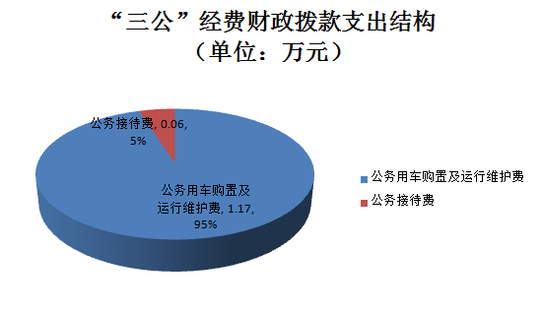
1.公务用车购置及运行维护费支出1.17万元,完成预算19.53%。公务用车购置及运行维护费支出决算比2019年增加0.02万元，增长17.39%。主要原因是：车辆老化，维修费增加。
其中：公务用车购置支出0万元。全年按规定更新购置公务用车0辆。截至2020年12月底，单位共有公务用车2辆，其中：轿车1辆、越野车1辆。
公务用车运行维护费支出1.17万元。主要用于保障单位正常运转及完成特定工作任务等所需的公务用车燃料费、维修费、过路过桥费、保险费等支出。
3.公务接待费支出0.06万元，完成预算66.67%。公务接待费支出决算比2019年减少0.18万元，下降75.00%。主要原因是从严控制接待对象和标准。其中：
国内公务接待支出0.06万元，主要用于接待公务来攀考察学习军供工作等相关人员用餐费。国内公务接待1批次，5人次（不包括陪同人员），共计支出0.06万元，具体内容如下。
序号 | 接待事项 | 金额（元）
1 | 接待普雄军供站一行五人学习交流 | 560
合计 |  | 560
外事接待支出0万元，外事接待0批次，0人，共计支出0万元。

八、政府性基金预算支出决算情况说明
2020年政府性基金预算拨款支出0万元。

九、国有资本经营预算支出决算情况说明
2020年国有资本经营预算拨款支出0万元。

十、其他重要事项的情况说明

（一）机关运行经费支出情况
无相关费用支出。

（二）政府采购支出情况
2020年，攀枝花市军供站单位政府采购支出总额33.22万元，其中：政府采购货物支出33.22万元。主要用于攀枝花军供南站设施设备及办公用品的采购工作。

（三）国有资产占有使用情况
截至2020年12月31日，单位共有车辆2辆，其中：其他用车2辆，主要用于保障过往部队饮食供应采购需求和工作开展需要。单价50万元以上通用设备0台（套），单价100万元以上专用设备0台（套）。

（四）预算绩效管理情况。
根据预算绩效管理要求，本部门在年初预算编制阶段，组织对“过往部队接待及伙食补贴”项目开展了预算事前绩效评估，对1个项目编制了绩效目标，预算执行过程中，选取1个项目开展绩效监控，年终执行完毕后，对1个项目开展了绩效目标完成情况自评。
本部门按要求对2020年部门整体支出开展绩效自评，从评价情况来看全站以习近平新时代中国特色社会主义思想为指导，认真落实市退役军人事务局部署要求，牢固树立为国防建设和部队官兵服务的思想，保证优质、快速、准确、安全、保密、持续地完成各种情况下的军供接待任务。本部门还自行组织了1个项目支出绩效评价，从评价情况来看数量指标、质量指标、时效指标均已完成，达到绩效目标任务且效果显著。项目实施期间有专项资金保障、人员保障和制度保障，并形成可持续的影响，产生良好的社会效益。
1.项目绩效目标完成情况。
本部门在2020年度部门决算中反映“过往部队接待及伙食补贴”1个项目绩效目标实际完成情况。
（1）过往部队接待及伙食补贴经费项目绩效目标完成情况综述。项目全年预算数10万元，执行数为10万元，完成预算的100%。通过项目实施，完成了全年接待部队10余趟1千余人次，面包2000余份、牛奶1000余份、鸡蛋1000余个、矿泉水1000余瓶，受到部队官兵一致高度称赞，收到表扬信、感谢信和留言10余封，满意度达到100%。

项目支出绩效目标完成情况表1
(2020年度)
项目名称 |  | 过往部队接待及伙食补贴
预算单位 |  | 攀枝花市军供站
预算执行情况(万元) | 预算数: | 10 |  | 执行数: | 10
 | 其中-财政拨款: | 10 |  | 其中-财政拨款: | 10
 | 其它资金: |  |  | 其它资金:
年度目标完成情况 | 预期目标 |  |  | 实际完成目标
 | 为部队服务，为国防建设服务；保障成批过往的部队、入伍的新兵、退伍的老兵和支前民兵、民工等在运输途中的饮食饮水的供应以及军运马匹的草料和饮水的供应。 |  |  | 全年优质、快速、准确、安全、保密、持续地完成各种情况下的军供保障任务。
绩效指标完成情况 | 一级指标 | 二级指标 | 三级指标 | 预期指标值(包含数字及文字描述) | 实际完成指标值(包含数字及文字描述)
 | 项目完成指标 | 数量指标 | 维修改造及过往部队接待工作 | 全年接待过往部队约2000左右人次，采购食材和易耗品等；全年维修改造1次 | 全年按时完成接待任务，及对单位办公用房进行一次维修改造。
 | 项目完成指标 | 数量指标 | 物业管理费 | 请保洁、保安、绿化工 | 请保洁员1名
 | 项目完成指标 | 质量指标 | 完成各种情况下的过往部队接待任务，实时保障过往部队的需求 | 100% | 100%
 | 项目完成指标 | 时效指标 | 完成时间 | 2020全年 | 2020全年
 | 项目完成指标 | 成本指标 | 维修改造及过往部队接待工作等 | 10万元 | 10万元
 | 效益指标 | 社会效益指标 | 保障成批过往的部队的接待任务，满足部队需求 | 到达部队需求，保障接待任务顺利完成，让过往部队官兵感受到了国家对其的关怀，促进了军队稳定和社会和谐 | 到达部队需求，保障接待任务顺利完成，让过往部队官兵感受到了国家对其的关怀，促进了军队稳定和社会和谐
 | 满意度指标 | 服务对象满意度指标 | 过往部队满意度 | ≧90% | 100%

2.部门绩效评价结果。

本部门按要求对2020年部门整体支出绩效评价情况开展自评，《攀枝花市军供站部门2020年部门整体支出绩效评价报告》见附件（附件1）。

本部门自行组织对过往部队接待及伙食补贴经费项目开展了绩效评价，《过往部队接待及伙食补贴经费2020年绩效评价报告》见附件（附件2）。

第三部分名词解释

1.财政拨款收入：指单位从同级财政部门取得的财政预算资金。

2.事业收入：指事业单位开展专业业务活动及辅助活动取得的收入。

3.经营收入：指事业单位在专业业务活动及其辅助活动之外开展非独立核算经营活动取得的收入。

4.其他收入：指单位取得的除上述收入以外的各项收入。主要是指上级部门划拨的工作经费、利息收入。

5.用事业基金弥补收支差额：指事业单位在当年的财政拨款收入、事业收入、经营收入、其他收入不足以安排当年支出的情况下，使用以前年度积累的事业基金（事业单位当年收支相抵后按国家规定提取、用于弥补以后年度收支差额的基金）弥补本年度收支缺口的资金。

6.年初结转和结余：指以前年度尚未完成、结转到本年按有关规定继续使用的资金。

7.结余分配：指事业单位按照事业单位会计制度的规定从非财政补助结余中分配的事业基金和职工福利基金等。

8、年末结转和结余：指单位按有关规定结转到下年或以后年度继续使用的资金。

9.社会保障和就业支出（类）行政事业单位离退休（款）机关事业单位基本养老保险缴费支出（项）:反映机关事业单位基本养老保险缴费支出。

10.社会保障和就业支出（类）抚恤（款）死亡抚恤（项）:反映按规定用于烈士和牺牲、病故人员家属的一次性和定期抚恤金以及丧葬补助费。

11.社会保障和就业支出（类）退役军人管理事务（款）部队供应（项）:反映军供站(兵站)等用于保障军队运输和饮食供应的一切业务支出。

12.社会保障和就业支出（类）退役军人管理事务（款）其他退役军人事务管理支出（项）:反映除上述行政运行、一般行政管理事务、机关服务、拥军优属、部队供应、事业运行以外其他用于退役军人事务管理方面的支出。

13.住房保障支出（类）住房改革支出（款） 住房公积金（项）:反映行政事业单位用财政拨款资金和其他资金等安排的住房改革支出。

14.基本支出：指为保障机构正常运转、完成日常工作任务而发生的人员支出和公用支出。

15.项目支出：指在基本支出之外为完成特定行政任务和事业发展目标所发生的支出。

16.“三公”经费：指部门用财政拨款安排的因公出国（境）费、公务用车购置及运行费和公务接待费。其中，因公出国（境）费反映单位公务出国（境）的国际旅费、国外城市间交通费、住宿费、伙食费、培训费、公杂费等支出；公务用车购置及运行费反映单位公务用车车辆购置支出（含车辆购置税）及租用费、燃料费、维修费、过路过桥费、保险费等支出；公务接待费反映单位按规定开支的各类公务接待（含外宾接待）支出。

第四部分附件

附件1
攀枝花市军供站
2020年部门整体支出绩效评价报告

一、部门概况
（一）机构职能。
保障成批过往的部队、入伍的新兵、退伍的老兵和支前民兵、民工等在运输途中的饮食饮水的供应以及军运马匹的草料和饮水的供应。
（二）人员概况。
截止2020年底，攀枝花市军供站机构编制数7人，其中管理岗位3个，专业技术岗位1个，工勤技能岗位3个。年末在编人员6人，编内聘用人员1人，实际在职人员7人。退休人员6人。
二、部门资金基本情况
（一）年初部门预算安排及支出情况
1、基本支出安排及使用情况
2020年度，基本支出年初预算安排99.67万元，其中：人员经费87.88万元，公用经费11.79万元。
2020年度基本支出完成99.67万元，其中：
2080505—— 机关事业单位基本养老保险缴费支出6.06万元（机关事业单位基本养老保险缴费）；
2082805——部队供应支出87.06万元（人员经费75.27万元，公用经费11.79万元）；
2210201——住房公积金支出6.55万元（职工住房公积金）。
2、部门预算项目安排及支出情况
2020年度部门预算项目支出完成10万元，其中：
2082805——部队供应支出10万元（过往部队接待及伙食补贴经费）
（二）追加预算安排及支出情况
2020年度财政追加部门预算资金2.22万元，其中：基本支出2.22万元。
2020年部门预算基本支出完成2.22万元。
1.基本支出安排及使用情况
2020年度财政追加预算2.22万元，人员经费支出2.22万元，无结余。
（三）专项资金安排及支出情况
2020年度安排专项资金10万元，其中财政拨款10万元，上年结转结余80万元，全年共支出39.82万元，结余50.18万元，其中：
2082805——部队供应支出50.18万元（用于攀枝花军供南站建设项目经费）；
（四）其他资金收支及结转结余使用情况
2020年度年初结转结余0.01万元，本年收入0.01万元，支出0万元，年末结转结余资金0.01万元， 其中：
1.2082805——部队供应：利息收入年末结转结余0.01万元；
（五）其他需要说明的情况
无。
三、部门整体预算绩效管理情况
（一）市级财政资金绩效目标完成情况
1.年初部门预算绩效目标完成情况
（1）产出指标完成情况分析。数量指标为：全站职工7人，实施项目数量1个。质量指标为：保障人员工资福利待遇、日常工作正常开展、项目顺利完成，年底目标任务完成。时效指标为完成时间：全年；年底目标任务完成。成本指标为：人员经费年初预97.88万元，追加预算：2.22万元，合计90.10万元，实际支出：90.10万元,预算执行率100%；日常公用经费年初预算：11.79万元，追加预算0万元，实际支出：11.79万元，预算执行率为100%；项目经费年初预算：10万元，上年结转资金80万元，追加预算：0万元，合计90万元，实际支出：39.82万元，剩余指标50.18万元，预算执行率44.24%。
（2）效益指标完成情况分析。
社会效益指标为通过开展军供保障工作,让过往部队官兵感受到了国家对其的关怀，促进了军队稳定和社会和谐，年底目标任务完成。
（3）满意度指标完成情况分析。
服务对象满意度达到基本满意及以上，年底目标任务完成。
2.市级专项（项目）资金绩效目标完成情况
项目一：过往部队接待及伙食补贴经费
（1）产出指标完成情况分析。
全年按时完成接待任务，及对单位办公用房进行一次维修改造并支付物业管理费用共计：10万元，预算执行率100%。
（2）效益指标完成情况分析。
通过开展军供保障工作，让过往部队官兵感受到了国家对其的关怀，促进了军队稳定和社会和谐，目标任务完成。
（3）满意度指标完成情况分析。
过往部队满意度为100%，目标任务完成。
（二）上级专项（项目）资金绩效目标完成情况
无。
（三）其他需要说明的情况（如无特别说明的情况则无需阐述）
无。
（四）自评结论
我单位结合实际情况，客观公正地根据预算部门整体支出管理绩效项目进行综合评价，部门整体支出绩效总体较好。对财政资金的使用能够严格按照行政单位会计制度及财政相关规定执行。
四、偏离绩效目标的原因和下一步改进措施
由于项目资金分阶段实施，导致部分项目资金未执行完成。
下一步改进措施：加快攀枝花军供南站附属设施的修建工作，根据项目实施进度，及时支付相关资金。
五、绩效自评结果拟应用和公开公示情况
绩效自评结果可以提高本部门财政资金使用效率，保证效能性监督，促进资金管理规范化和科学化，用于指导下年度预算编制和执行，能有效地推动本部门职能工作。
项目绩效自评情况，由相关部门统一在政务网和单位部门网站公开，接受社会和民众监督。

附件2

过往部队接待及伙食补贴经费
2020年绩效评价报告

一、项目概况
（一）项目基本情况。
自1970年7月攀枝花市军供站成立以来，我站需要此项资金来完成对过往部队官兵、入伍新兵、退伍老兵和支前民兵、民工等运输途中的军供保障任务，以优质、快速、准确、安全、保密、持续的工作要求配合完成各项军事行动。
（二）项目绩效目标。
为部队服务，为国防建设服务；保障成批过往的部队、入伍的新兵、退伍的老兵和支前民兵、民工等在运输途中的饮食饮水的供应以及军运马匹的草料和饮水的供应。
（三）项目自评步骤及方法。
项目采取自评方式，按照财政下达的项目支出绩效评价指标体系，从项目决策、项目管理、项目绩效等方面做出评价。
二、项目资金申报及使用情况
（一）项目资金申报及批复情况。
根据《攀枝花市财政局关于2020年市级部门预算的批复》（攀财资预〔2020〕3号）文件，财政局年初安排过往部队接待及伙食补贴经费10万元。
（二）资金计划、到位及使用情况。
1．资金计划。市级安排走过往部队接待及伙食补贴10万元。
2．资金到位。截止2020年12月31日，本次绩效评价范围内的市财政项目专项资金10万元已全部到位，资金到位率100%。资金到位及时，有效地保证了项目工作的正常、平稳开展。
3．资金使用。本项目实际到位资金10万元，实际使用资金10万元，实际使用资金占实际到位资金的比例为100%。项目资金主要用于军供保障任务开展。
（三）项目财务管理情况。
攀枝花市军供站严格遵守《中华人民共和国会计法》《中华人民共和国预算法》、《专项资金管理制度》等各项规定，对项目专项资金实行单独核算、专款专用的原则，未出现专项资金被挤占、截留和挪用现象。
三、项目实施及管理情况
（一）项目组织情况。
本项目属于经常性项目，实施期为一年，从2020年1月至2020年12月。由攀枝花市军供站组织实施与管理，实施过程均按照攀枝花市财政批复文件要求执行。
（二）项目管理情况。
攀枝花市军供站严格执行市财政局下发的文件要求，项目经费由攀枝花市军供站统一管理，根据实际工作需要开支，做到专款专用。同时按照财政专项资金管理办法进行了账务处理，支出严格按照相关法规进行会计核算，付款申请及审批程序合法。
四、项目绩效情况
（一）项目完成情况。
1.项目的经济性分析。
（1）项目成本（预算）控制情况。
本项目按照相关管理制度，严格控制成本，厉行节约，将项目经费均用于走访慰问支出。
（2）项目成本（预算）情况。
该项目预算资金10万元，已使用财政资金10万元，占预算数的100%。
2.项目的效率性分析。
（1）项目的实施进度。
截至2020年12月31日，攀枝花市军供站在规定的时间内，制定出本项目合理的资金使用计划，然后在该计划的执行过程中，保证实际进度与计划进度相一致，项目已按时完成绩效指标。
（2）项目完成质量。
该项目预算资金10万元，项目已使用财政资金10万元。
（二）项目效益情况。
1.项目的效益性分析。
（1）项目预期目标完成程度。
本项目资金到位及时，已按时拨付项目资金，及时完成军供保障工作。
（2）项目实施对经济和社会的影响。
让过往部队官兵感受到了国家对其的关怀，促进了军队稳定和社会和谐。
2.项目的可持续性分析。
通过开展军供保障工作，让过往部队官兵感受到了国家对其的关怀，进一步密切了军民关系，维护了社会稳定。
五、评价结论及建议
（一）评价结论。
本项目依照市财政部门要求，依据充分，目标明确，程序合理；项目资金到位及时，实际使用资金10万元，未超出预算资金；项目的组织管理符合项目的特殊性要求，产出基本达到目标，效果良好，绩效基本实现。
综上所述，本项目绩效评价总得分为92分，评价级别为“优”。

财政支出绩效评价指标体系
一级指标 | 分值 | 二级指标 | 分值 | 三级指标 | 分值 | 指标解释 | 评价标准 | 实际得分
项目决策 | 20 | 项目目标 | 4 | 目标内容 | 4 | 目标是否明确、细化、量化 | 目标明确（1分），目标细化（1分），目标量化（2分） | 4
 |  | 决策过程 | 8 | 决策依据 | 3 | 项目是否符合经济社会发展规划和部门年度工作计划；是否根据需要制定中长期实施规划 | 项目符合经济社会发展规划和部门年度工作计划（2分），根据需要制定中长期实施规划（1分） | 3
 |  |  |  | 决策程序 | 5 | 项目是否符合申报条件；申报、批复程序是否符合相关管理办法；项目调整是否履行相应手续 | 项目符合申报条件（2分），申报、批复程序符合相关管理办法（2分），项目实施调整履行相应手续（1分） | 5
 |  | 资金分配 | 8 | 分配方法 | 2 | 是否根据需要制定相关资金管理办法，并在管理办法中明确资金分配方法；资金分配因素是否全面、合理 | 办法健全、规范（1分），因素选择全面、合理（1分） | 2
 |  |  |  | 分配结果 | 6 | 资金分配是否符合相关管理办法；分配结果是否合理 | 项目符合相关分配方法（2分），资金分配合理（4分） | 6
项目管理 | 25 | 资金到位 | 5 | 到位率 | 3 | 实际到位/计划到位×100% | 根据项目实际到位资金占计划的比重计算得分（3分） | 3
 |  |  |  | 到位时效 | 2 | 资金是否及时到位；若未及时到位，是否影响项目进度 | 及时到位（2分），未及时到位但未影响项目进度（1.5分），未及时到位并影响项目进度（0-1分）。 | 2
 |  | 资金管理 | 10 | 资金使用 | 7 | 是否存在支出依据不合规、虚列项目支出的情况；是否存在截留、挤占、挪用项目资金情况；是否存在超标准开支情况 | 虚列（套取）扣4-7分，支出依据不合规扣1分，截留、挤占、挪用扣3-6分，超标准开支扣2-5分 | 7
 |  |  |  | 财务管理 | 3 | 资金管理、费用支出等制度是否健全，是否严格执行；会计核算是否规范 | 财务制度健全（1分），严格执行制度（1分），会计核算规范（1分）。 | 2
 |  | 组织实施 | 10 | 组织机构 | 1 | 机构是否健全、分工是否明确 | 机构健全、分工明确（1分） | 1
 |  |  |  | 管理制度 | 9 | 是否建立健全项目管理制度；是否严格执行相关项目管理制度 | 建立健全项目管理制度（2分）；严格执行相关项目管理制度（7分） | 9
项目绩效 | 55 | 项目产出 | 15 | 产出数量 | 5 | 项目产出数量是否达到绩效目标 | 对照年初或调整后的绩效目标评价产出数量（按优5分、良3分、中2分、差1分进行评分） | 5
 |  |  |  | 产出质量 | 4 | 项目产出质量是否达到绩效目标 | 对照年初或调整后的绩效目标评价产出质量（按优4分、良3分、中2分、差1分进行评分） | 3
 |  |  |  | 产出时效 | 3 | 项目产出时效是否达到绩效目标 | 对照年初或调整后的绩效目标评价产出时效（按优3分、良2分、中1分、差0分进行评分） | 3
 |  |  |  | 产出成本 | 3 | 项目产出成本是否按绩效目标控制 | 对照年初或调整后的绩效目标评价产出成本（按优3分、良2分、中1分、差0分进行评分） | 3
 |  | 项目效果 | 40 | 经济效益 | 8 | 项目实施是否产生直接或间接经济效益 | 对照年初或调整后的绩效目标评价经济效益（8分） | 6
 |  |  |  | 社会效益 | 8 | 项目实施是否产生社会综合效益 | 对照年初或调整后申报的绩效目标评价社会效益（8分） | 7
 |  |  |  | 环境效益 | 8 | 项目实施是否对环境产生积极或消极影响 | 对照年初或调整后申报的绩效目标评价环境效益（8分） | 6
 |  |  |  | 可持续影响 | 8 | 项目实施对人、自然、资源是否带来可持续影响 | 对照年初或调整后申报的绩效目标评价可持续影响（8分） | 7
 |  |  |  | 服务对象  满意度 | 8 | 项目预期服务对象对项目实施的满意程度 | 对照年初或调整后申报的绩效目标评价服务对象满意度（8分） | 8
总分 | 100 |  | 100 |  | 100 |  |  | 92

（二）存在的问题。
接待过往部队人数和每人次的伙食补贴难以预算精确。由于接待过往部队的人次不确定性，加上每年食材费用随市场的波动，造成人员和补贴标准每年可能出现变动。
（三）相关措施。
1．加强了解市场上食材的变化。
2．进一步规范资金管理。
3.确保专项经费及时足额到位。

第五部分附表

一、收入支出决算总表

二、收入决算表

三、支出决算表

四、财政拨款收入支出决算总表

五、财政拨款支出决算明细表

六、一般公共预算财政拨款支出决算表

七、一般公共预算财政拨款支出决算明细表

八、一般公共预算财政拨款基本支出决算表

九、一般公共预算财政拨款项目支出决算表

十、一般公共预算财政拨款“三公”经费支出决算表

十一、政府性基金预算财政拨款收入支出决算表（此表无数据）

十二、政府性基金预算财政拨款“三公”经费支出决算表（此表无数据）

十三、国有资本经营预算财政拨款收入支出决算表（此表无数据）

十四、国有资本经营预算财政拨款支出决算表（此表无数据）

